**关卡一流程文档**

1. **教学流程**

**简括：**

开场播放繁茂的动物生活过场，在镜头转向“我”后进入教学流程，由妈妈指导“我”依次（其余小海獭？）学习**移动/交互、潜水、投掷**以及**捕食**。

在完成捕食操作的过程中被水流冲出港湾。

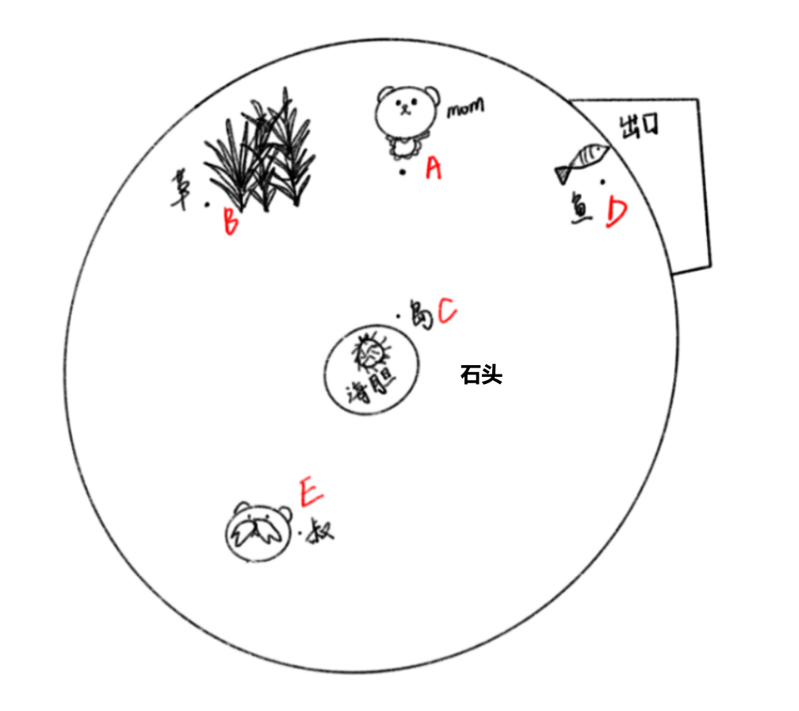

| **教学任务** | **内容阐述** | **剧情表现** |
| --- | --- | --- |
| 移动交互 | “我”出生在妈妈周边。进入教学时不能自主操作。   1. 播放预制动画片段eA（教学过程1）。 2. 教授完后角色在出生点进入自由移动状态。 3. 教学过程中存在一定范围空气墙（先预设为海草与妈妈之间，具体大小后调整），当角色触碰到空气墙时，表现为播放预制片段eB(妈妈出声唤回)。 4. 完成tB点教学任务后，播放预制片段eC（教学过程2），角色还原至出生点。 | 见下。 |
| 潜水 | 1. 播放片段eC（教学过程3，与投掷操作合并） |
| 投掷 | 1. 播放片段eC。 2. 教授完成后角色在出生点进入进入自由状态。 3. 此阶段空气墙范围为港湾，也即仅有出入口两部分存在空气墙，表现为水流阻碍。 4. 完成获取tC点海胆-送至tE点的任务后，播放预制片段eD。 |
| 捕食 | 1. 播放片段eD。 2. 播放完成后角色在出生点进入自由状态。 3. 此阶段空气墙范围为港湾，也即出入口两部分存在空气墙，表现为水流阻碍。 4. 完成tD点捕鱼任务后，播放预制片段eE（随水流离开港湾） |

|  |  |  |  |
| --- | --- | --- | --- |
| **任务名称** | **内容** | | **完成判定标准** |
| **tB** | **\** | | 玩家在B点附近与海草进行交互。 |
| **tC** | 岛C附近存在一需要投掷才可获得的海胆。  表现为海胆挂在树枝上（？），玩家在附近拾取石头投掷后可砸落，然后就可以举起来。 | | 玩家获取海胆。 |
| **tE** | **\** | | 玩家举着海胆与E点角色交互。 |
| **tD** | **\** | | 追逐D点附近的大鱼并成功交互。 |
| **剧情片段** | **概括** | **详细对话内容** | |
| eA | 教学过程1 | 见下。 | |
| eB | 教学过程2 |
| eC | 教学过程3 |
| eD | 教学过程4 |
| eD | 离开港湾 |

1. **剧情流程**

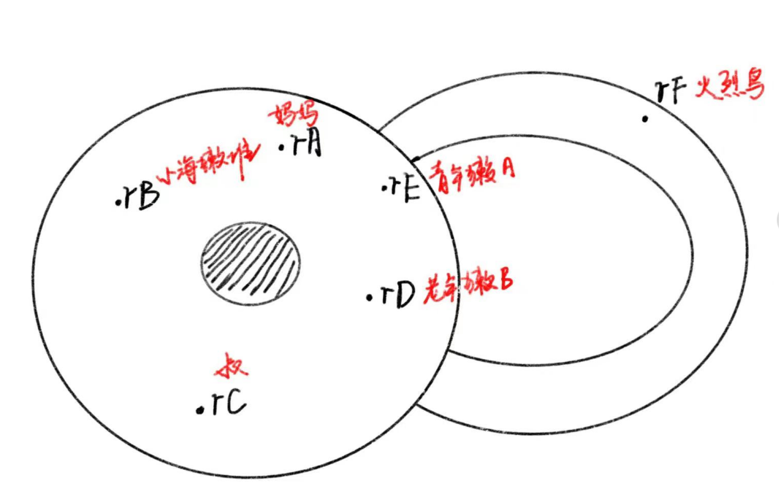

角色设定：

|  |  |
| --- | --- |
| **角色名称** | **设定概要** |
| 小海獭堆 | 一群无忧无虑，对未来充满好奇的年轻海獭。 |
| 青年海獭A | 成年不久的海獭A，性格认真可靠，把守着海獭入口，以免港湾中的大家遭受伤害。 |
| 老年海獭B | 海獭家族中年纪较大的海獭，已经变成了苍老的样子，平时主要负责在海獭港湾中陪伴未成年的小海獭，看上去懒洋洋的。 |
| 海獭叔叔 | 中年海獭，负责着海獭家族较为多的任务，很忙。 |
| 妈妈 | 温柔的妈妈，教导了“我”关于生存的一切。 |
| “我” | \ |
| 火烈鸟 | 年轻聒噪，可靠的同伴。 |

**角色剧情片段：**

|  |  |
| --- | --- |
| **剧情片段** | **概括** |
| eA | （固定镜头）  妈妈交待整个故事背景，加深与我之间的联系，教授移动与交互的技能，并要求我完成在海草清洁的任务。 |
| eB | （由玩家当前视角切回妈妈主视角）  妈妈不放心我去危险的地方，出声唤回我。 |
| eC | （固定镜头）  妈妈教授潜水与投掷的技能，  并要求我完成取送物品给叔叔的任务。 |
| eD | （固定镜头）  妈妈教授捕食技能，  并要求我完成捕鱼的任务。 |
| eE | （移动镜头）  在捕鱼过程中，我不小心滚入流水，随水流离开了港湾。 |

**eA**

|  |  |  |
| --- | --- | --- |
| **角色** | **内容** | **备注** |
| 妈妈 | 孩子，你醒啦。（温柔） | 无 |
|  | 终于到了你该学习生存技能的时候。 |  |
|  | 我会教你所有的...（温柔） |  |
|  | 键盘按键上下左右就可以移动了。（教学) |  |
|  | 键盘按键E就可以交互。(教学） |  |
|  | 现在去海草那边清洁自己给我看吧?（发布任务） |  |

**eB**

|  |  |  |
| --- | --- | --- |
| **角色** | **内容** | **备注** |
| 妈妈 | （镜头切回妈妈）  不要随便走那么远。（唤回、焦急） | 无 |

**eC**

|  |  |  |
| --- | --- | --- |
| **角色** | **内容** | **备注** |
| 妈妈 | 你真棒！（夸奖） | 无 |
|  | 现在，让我们来学习潜水与投掷。（温柔） |  |
|  | 按shift就可以潜水。（教学） |  |
|  | 投掷是...（教学） |  |
|  | 交给你一个重要的任务，去给叔叔送海胆吧。（发布任务）  **（发布任务时需明确任务过程与目标）** |  |

**eD**

|  |  |  |
| --- | --- | --- |
| **角色** | **内容** | **备注** |
| 叔叔 | 哦，你是来帮忙的呀。（开心） |  |
|  | 谢谢！ |  |
| 妈妈 | 真不错!（夸奖） | 无 |
|  | 妈妈开始觉得可以放心了。（开心） |  |
|  | 最后一个任务是捕鱼。（教学） |  |
|  | 你要飞快地靠近鱼。 |  |
|  | 然后按下E交互就可以捕捉。（教学) |  |
|  | 那最后去捕鱼给我看看吧？（发布任务） |  |

**eE**

|  |  |  |
| --- | --- | --- |
| **角色** | **内容** | **备注** |
| 我 | （镜头跟随主角）  我和鱼被水流一起卷下。 | 无 |
|  | （黑屏）  （水流声） |  |
|  | （屏幕亮起）  “我”在水流下的池子里，鱼游远了。  “我”很焦急、很紧张。 |  |

**角色对话：**

|  |  |  |
| --- | --- | --- |
| **角色** | **内容** | **备注** |
| 小海獭 | 嗨！ |  |
|  | 你好！ |  |
|  | 怎么了！ |  |
|  | 一起玩吧！ |  |
| 青年海獭 | 不可以靠近水流！ |  |
|  | 你好！ |  |
| 老年海獭 | 你好。 |  |
|  | 好好学习吧，我相信你。 |  |
| 妈妈 | 怎么了? |  |
|  | 加油，快去完成任务吧。 |  |
|  | 别担心，我一直在这里。 |  |
| 火烈鸟 | 嚯嚯，你好。 | 按顺序 |